学位英语报考系统

操

作

指

南

一、报考流程概述
根据学位外语水平考试的业务要求，考生报考流程分为“注册登录”、“基本信息填写”、“照片上传”、“照片审核信息”、“缴费”、“学位外语达标申请”、“准考证打印下载”和“成绩查询”。
其大致流程为

二、报上报名流程
1.考生注册登录
1.1 用户注册
用户在“学生登录”框右下角，点击【学生注册（每次报考均需重新注册）】。
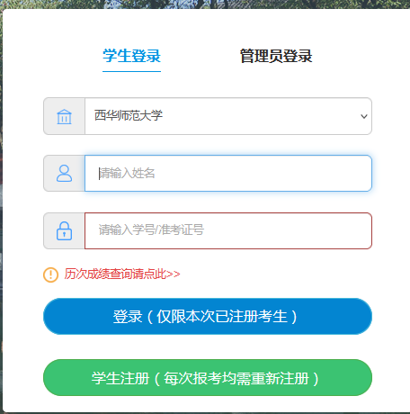

阅读注册注意事项后，点击“我已阅读以上信息”前面的方框，再点击【确定】按钮。
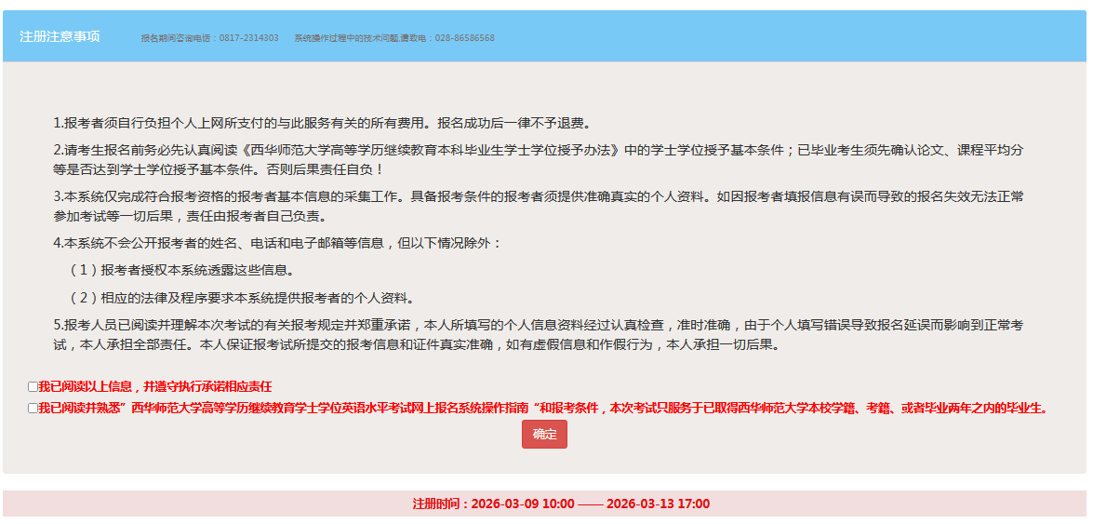
1.2用户基础信息注册
进入注册信息填写页面。
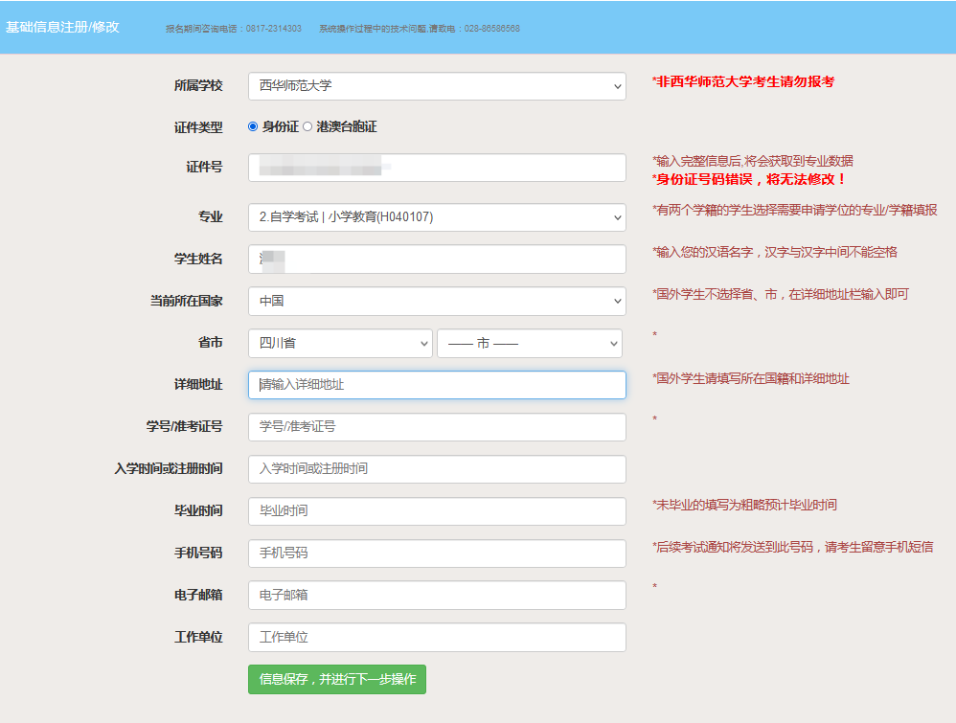（1）考生类别分为“成人教育”“自学考试”，如果是自考型考生，则需要确认考籍上有一科以上合格成绩。
- 考生输入身份证号或（港澳台胞证号）后，系统会自动匹配学信网中我校学生的相关信息，如无匹配的考生，需要自行填写专业、姓名、性别、学号/准考证等信息。
（3）毕业时间如是已毕业学生，系统自动比对填写，未毕业的在籍生填写预计毕业时间。
所有必填信息填写完毕后，点击【保存信息，并进行下一步操作】，提示“信息已保存成功”，则完成基础注册。
1.3用户基础信息修改
在没有进行注册信息确认前，系统都可以回退到前一个网页进行修改。
如果已关闭网页，则进入学生登录页面，输入“姓名”和“学号/准考证号”，点击【登录】后，进行信息修改。
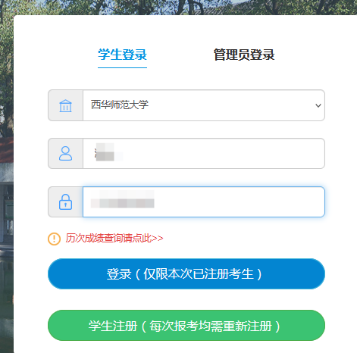
2.上传身份照片
保存提交报考信息以后，进入照片上传页面。
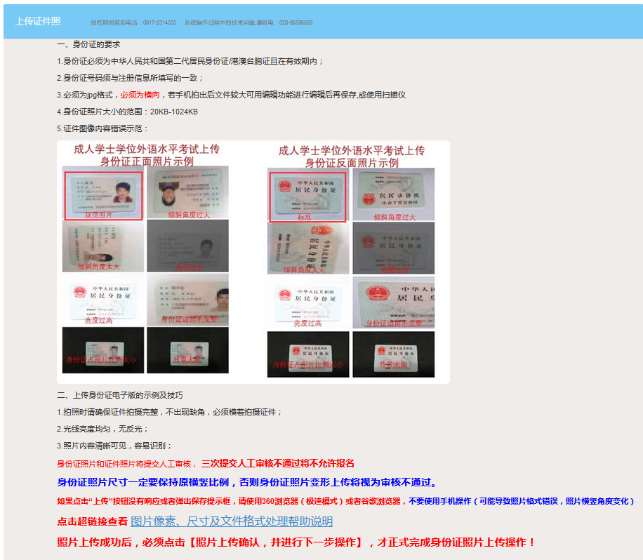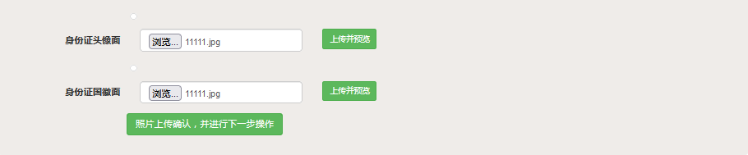
根据上传完要求合格的照片以后，点击【上传】按钮。
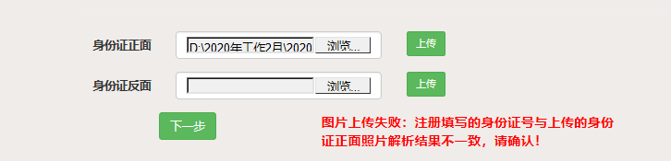
两张照片上传完成后，点击【下一步】按钮，提交照片信息。
3.上传电子照片
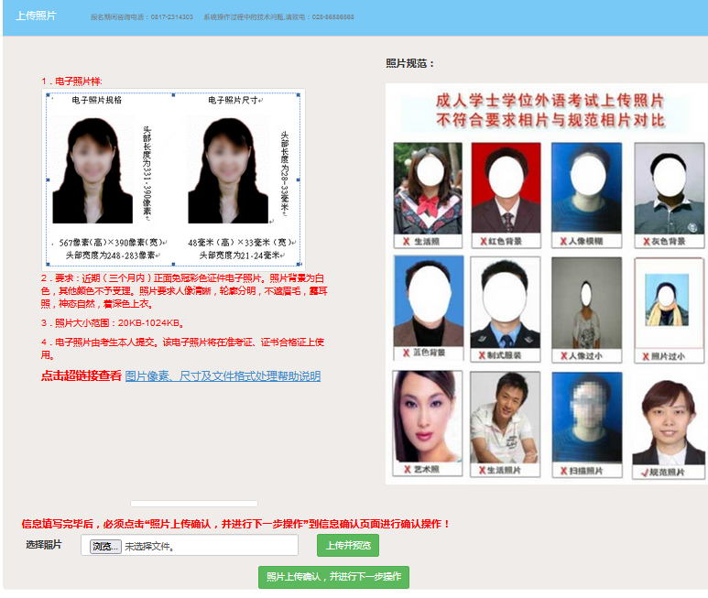
如果考生上传的照片不符合标准，则提示“不符合要求重新上传”，请考生核对上传的电子照片是否为要求的：大小在20KB-1024KB之间。根据上传完要求合格的照片以后，点击【下一步】按钮，进行信息确认。
4.注册信息确认
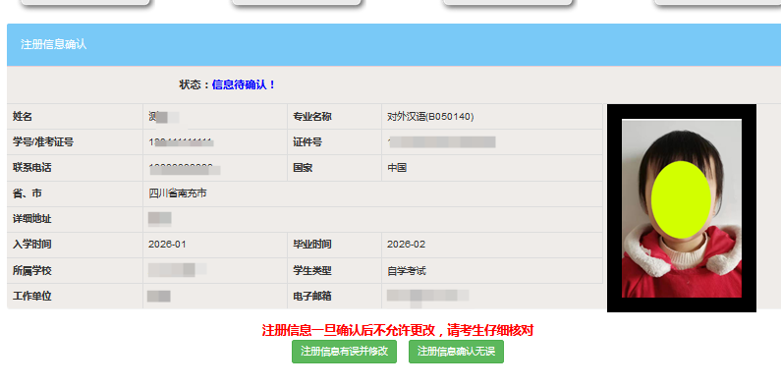
请考生仔细核对姓名、身份证号、专业、手机号等所有信息，信息确认后系统将不允许修改。点击【确认】按钮，系统提示将于24小时内完成人工审核，请及时登录网页，进行报考科目选择和网上缴费。
5.审核通过后登录
信息审核通过后，在首页输入“姓名”和“学号/准考证号”，点击【登录】按钮，此时会弹出提示信息，会告知学位外语考试和学位外语达标申请的相关操作。
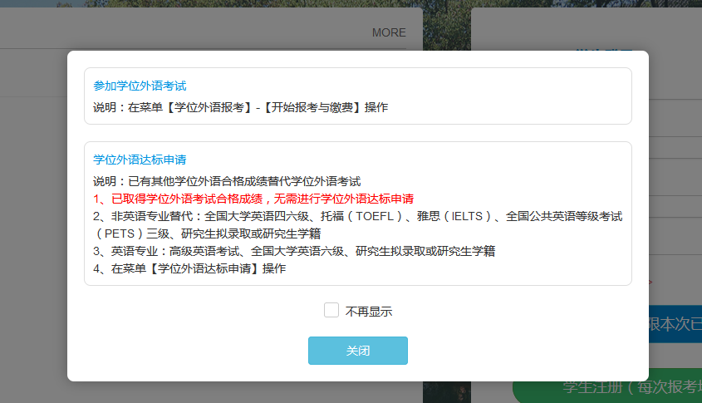
考生没有其他有效的学位外语成绩，且需要参考学位外语考试时，登录后在菜单【学位外语报考】-【开始报考与缴费】菜单，进行缴费操作。
考生有其他有效的学位外语成绩可以替代学位外语考试时，登录后在【学位外语达标申请】菜单进行申请。审核通过后，考生后续可凭此进行学位申请。
若考生希望下次登录时，不再显示此提示信息，可勾选【不再显示】。
6.报考缴费
考生可再次查看操作说明
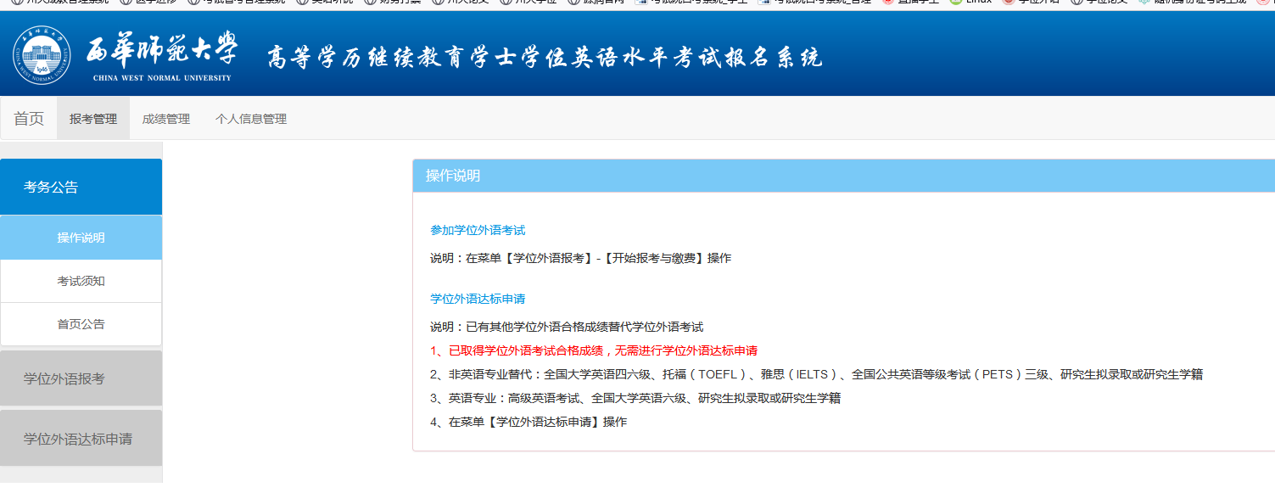
考生可再次阅读报考须知和相关考务公告，点击【学位外语报考】栏目下【开始报考与缴费】。
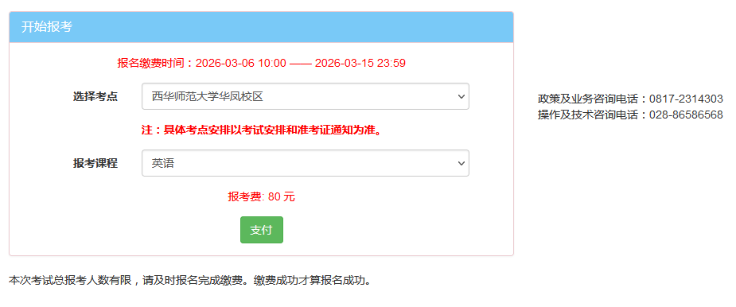
本次考试设置两个考点，考点容纳人数有限，请及时报名完成缴费。
报考仅限英语。
点击【支付】按钮进入网上缴费。
7.网上缴费
7.1网上支付
系统自动跳转进入缴费信息页面。
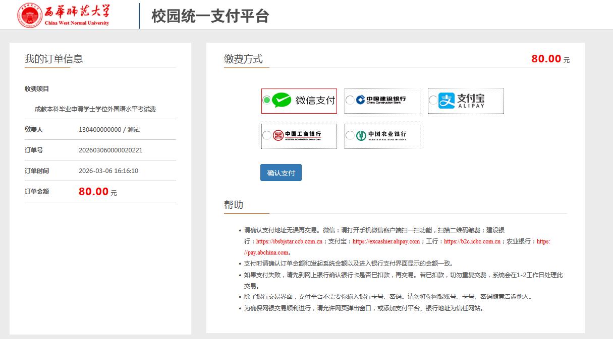
注意缴费提示，选择支付方式后，点击“立即支付”按钮进行支付，如果采用扫描支付，当出现二维码时，有对应的app扫描付款即可。
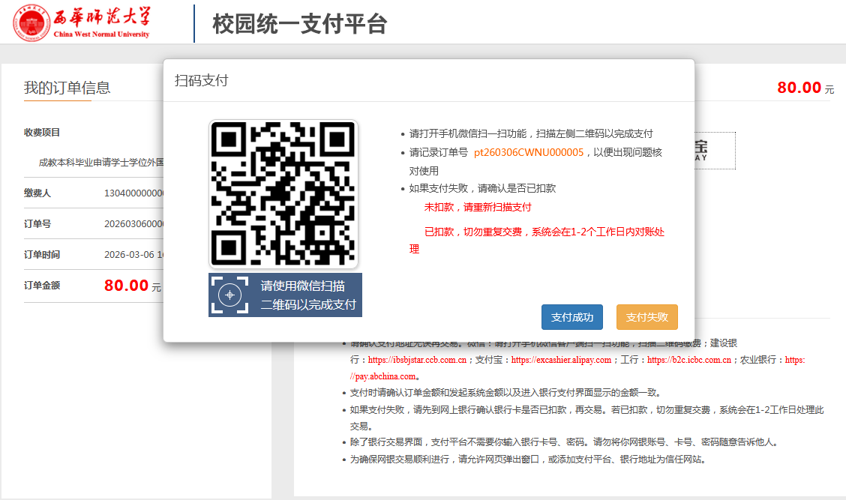

选择您的付款方式，支持支付宝/微信支付。

支付成功后产生订单信息页面。5秒后自动显示支付成功！
7.2查询缴费信息
缴费成功后，可以点击【学位外语报考】页面的【缴费信息查询】，数个工作日后，可以下载电子发票。
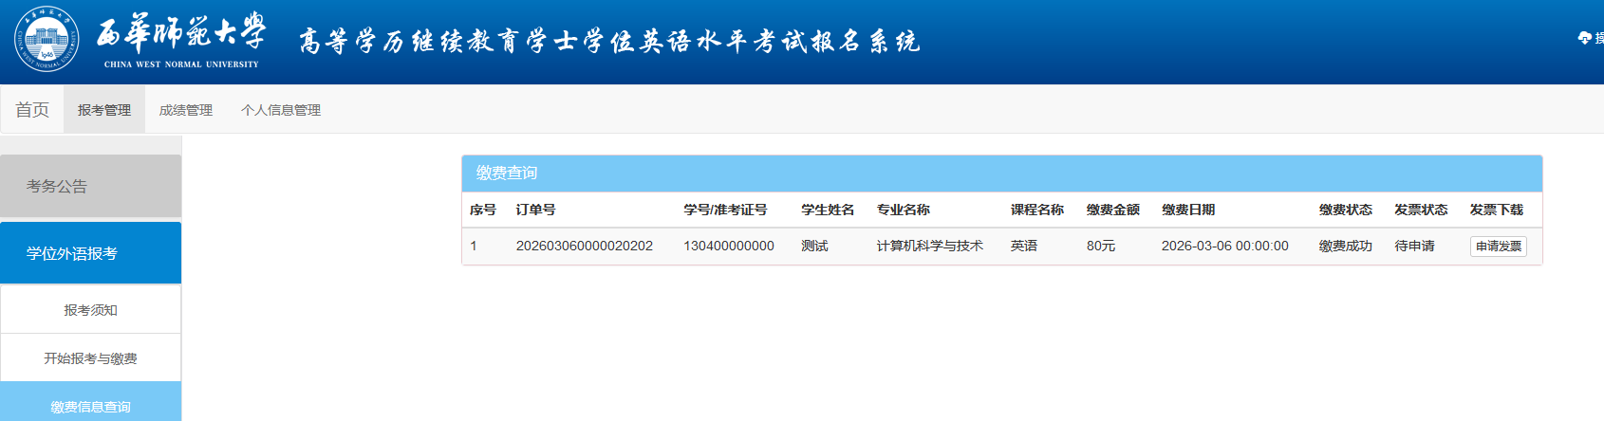
点击【申请发票】即可下载电子发票。
8.查看报考结果/修改考试科目
8.1查看报考结果
缴费完成后，可在【学生报考】页面查看报考结果，缴费成功所有个人信息不可修改。
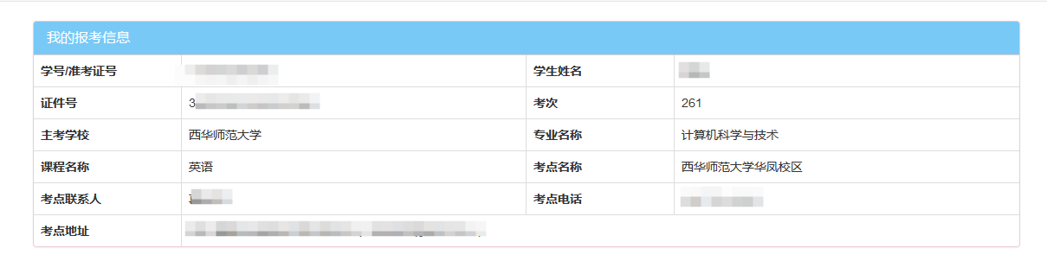
9.打印准考试
考生在规定的准考证打印时间段内，进入准考证打印页面，点击【打印准考证】按钮，下载 PDF 文件到本地。
- 学位外语达标申请
参加西华师范大学学位外语考试成绩合格者不用提交外语水平达标申请。
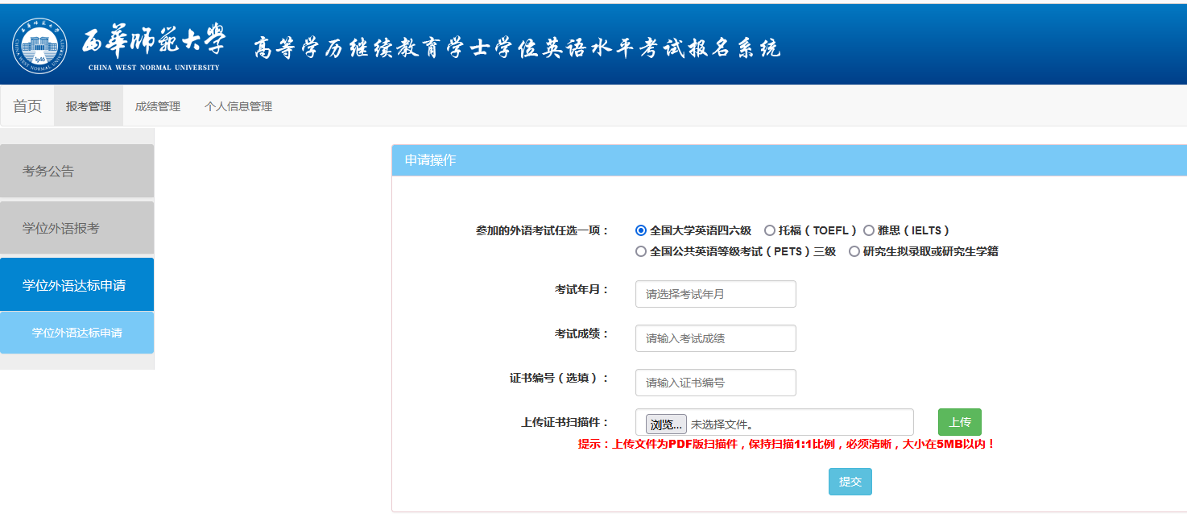
考生选择已有有效成绩的项，填写相关信息后提交至管理员审核。
英语专业（英语、英语教育）的考生，可申请【高级英语考试】、【全国大学英语六级】、【研究生拟录取或研究生学籍】。
非英语专业的考生，可申请【全国大学英语四六级】、【托福（TOEFL）】、【雅思(IELTS)】、【全国公共英语等级考试（PETS）三级】、【研究生拟录取或研究生学籍】
考试可查看审核状态和未通过原因。
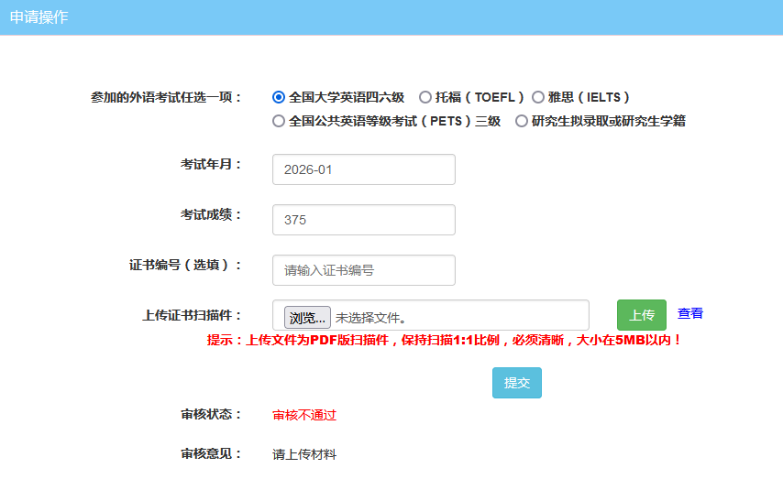
11.成绩查询
在考试结束，成绩发布以后，在【成绩管理】页面进入【考试成绩查询】，点击成绩查询，可查看考生成绩。

